Характер человека
Подпишите подчёркнутые слова под рисунком:
- Она ломает всё, она неловкая.
- Он поёт, он смеётся, он весёлый.
- Она ничего не боится, она смелая .
- Он не любит работать, он ленивый.
- Она улыбается всегда , когда говорит, она любезная.
- Он боится всего, он трусливый.
- Она обращает внимание на всё, она осторожная.
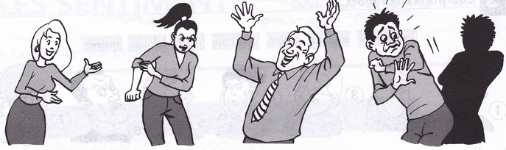
1.Она любезная. 2.Она ............... 3.Он ................. 4.Он ........................

5. Она .............. 6.Она ............... 7.Он ...................
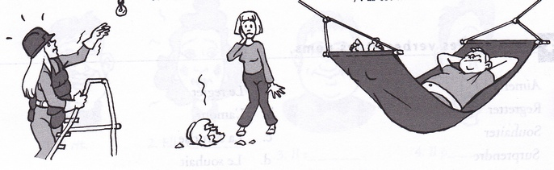

Найди антонимы:
1.Терпеливый a. Невежливый
2. Вежливый b. Неловкий
3.Честный c. Нескромный
4. Осторожный d.Бесчувственный
5.Ответственный e.Нетерпеливый
6.Скромный f. Нечестный
7.Чувствительный g. Нетерпимый
8.Понимающий h. Неосторожный
9.Ловкий i. Безответственный
10.Уравновешенный j. Пессимист
11.Оптимист k.Неуравновешенный

1. | 2. | 3. | 4. | 5. | 6. | 7. | 8. | 9. | 10. | 11.
e

